（様式第１号）
申込日：令和 年 月 日

住家の被害の拡大を防止するための緊急の修理に関する申込書

市（町）長 様

住宅の緊急の修理を実施したく申し込みます。
なお、住宅の応急修理の申し込みに関して、世帯員の収入、世帯構成を市町の担当者が調査・確認することに同意します。

【被害を受けた住宅の所在地】

【連絡先（ＴＥＬ）】 （自宅・携帯・勤務先・その他）

【生年月日】 明治・大正・昭和・平成 年 月 日生（ 歳）

【氏 名】

１ 被災日時 令和7年8月7日

２ 災害名 （令和７年８月６日からの低気圧と前線による大雨に伴う災害）

３ 被害を受けた住宅の部位
（※該当箇所に○をつけてください。）
・ 屋根 ・ 外壁
・ 窓 ・ ドア
・ その他（ ）

４ 緊急の修理内容
（修理金額が上限額（53,900円）を超える金額は、被災者負担になります。）

以下のいずれかの☐にチェックをしてください。

- 修理業者によるブルーシートの展張
受付欄
市町にて受付日・受付番号を記載

- 自治体等からの支給品を使用し、
修理業者によるブルーシートの展張

（様式第２号）

令和 年 月 日

緊急の修理に関する依頼書
施工業者宛

様

○ ○ 市（町）長

次の被災者住宅について、住家の被害の拡大を防止するための緊急の修理を行っていただくよう依頼します。
工事完了後には「完了報告書」を提出いただきますようお願いします。

１ 被災者住所・氏名

住所

氏名

２ 受付番号

３ 依頼した住宅の修理見積額 金 円（上限53,900円）
上限額を超える金額は被災者負担になります。

（添付書類）修理見積書（写）

（様式第３号）

令和 年 月 日

緊急の修理に関する連絡書
被災者宛

様

○ ○ 市（町）長

被災された次の住宅について、住家の被害の拡大を防止するための緊急の修理するよう依頼しましたので、連絡します。

１ 被災された方の住所・氏名

住所

氏名

２ 受付番号

３ 依頼工事の見積額 金 円（上限53,900円）
上限額を超える金額は被災者負担になります。

４ 緊急の修理実施予定日 令和 年 月 日（予定）

（添付書類）緊急の修理に関する依頼書（写）、修理見積書（写）

（様式第４号）

令和 年 月 日

工 事 完 了 報 告 書

○ ○ 市（町）長 様

（施工業者）

次の被災者住宅について、別添修理見積書（写）のとおり緊急の修理を完了しましたので、報告します。

１ 被災者住所・氏名

住所

氏名

２ 受付番号

３ 完了年月日 令和 年 月 日

【添付書類】
・施工写真（修理前、修理後）
・施工見積書

（様式第４号の２）

緊急の修理（修理前・修理後）の施工写真

※「救助の必要性」、「内容の妥当性」を判断する上で重要な資料となることから
施工業者は、写真の撮影を行うこと。（写真がない場合には、別の方法により説明
が必要になります。）

施工前 | 施工後

施工前 | 施工後

施工前 | 施工後

（様式第５号）
写真を撮影していない場合の取扱い

令和〇年○○月○○日

「緊急の修理」証拠写真代替資料

○○県知事又は○○市区町村長 殿

施工業者名 | ○○○工務店
代表者 | 代表取締役 ○○ ○○
電話 | ***-****-****
メール | *********@****.co.jp

災害名 | 令和７年８月６日からの低気圧と前線による大雨に伴う災害
自治体名 | 石川県金沢市
修理物件 | ○○ ○○邸（住所： ）
実施日 | 令和○年○○月○○日
修理金額 | 円（自己負担分 円）

（被災者氏名）邸の緊急の修理に際し、証拠である写真を撮り忘れたことから、ブルーシート展張前、ブルーシート展張施工中の証拠写真の代替として、下記のとおり「救助の必要性」「内容の妥当性」を証するため下記資料を提出し、これを証明します。

記

【施工前の被災状況】
○○ ○○邸図面（１階）
※損傷箇所が判るようにすること（破損箇所は赤枠で示す）
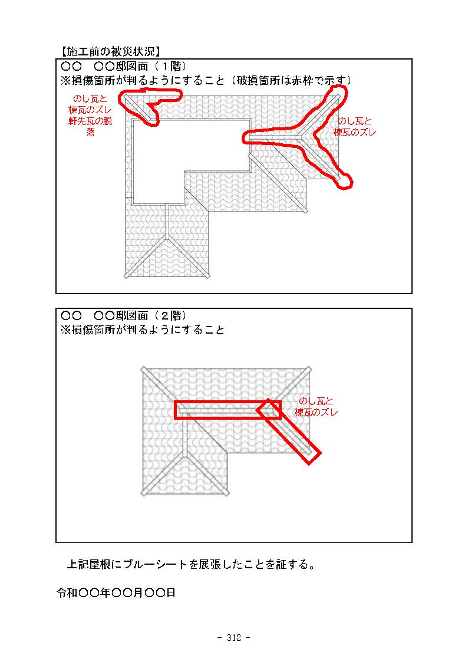

○○ ○○邸図面（２階）
※損傷箇所が判るようにすること

上記屋根にブルーシートを展張したことを証する。

令和〇年○○月○○日

